

COMPILADORES

PRÁCTICA 2 – JAVA, MODO GRÁFICO (GRAFIBASI1)



25 de febrero de 2020

PROFESOR: TECLA PARRA ROBERTO ALUMNO: GUERRA VARGAS IRVING CRISTOBAL GRUPO: 3CM7

# INTRODUCCION

***Yacc***.- Es un ​programa​ para generar ​analizadores sintácticos​. Las siglas del nombre significan Yet Another Compiler-Compiler, es decir, "Otro generador de compiladores más". Genera un analizador sintáctico (la parte de un ​compilador​ que comprueba que la estructura del ​código fuente​ se ajusta a la especificación ​sintáctica​ del lenguaje) basado en una ​gramática analítica​ escrita en una notación similar a la ​BNF​. Yacc genera el ​código​ para el analizador sintáctico en el ​Lenguaje de programación C​.

***Flex***.- Lex es un ​programa​ para generar ​analizadores léxicos​ (en ​inglés​ scanners o lexers). Lex se utiliza comúnmente con el programa ​yacc​ que se utiliza para generar ​análisis sintáctico​. Lex, escrito originalmente por ​Eric Schmidt​ y ​Mike Lesk​, es el analizador léxico estándar en los sistemas ​Unix​, y se incluye en el estándar de ​POSIX​. Lex toma como entrada una especificación de analizador léxico y devuelve como salida el ​código fuente​ implementando el analizador léxico en ​C​.

# OBJETIVO

Hacer un programa gráfocp utilizando Java Swing, implementando el uso de BYACCJ y LEX para la parte del analizador sintáctico y léxico.

# DESARROLLO

Para desarrollar esta practica nos basamos en el codigo ya existente de grafibasi1, que ya dibuja todas las figuras necesarias pero en el origen. Lo unico que tendremos que implementar, es la modificacion del codigo para que pueda dibujar figuras fuera del punto de origen.

En la gramatica, se agregaron más parametros de numeros para poder conocer la coordenada (x,y) de inicio y de fin para poder dibujar la figura.

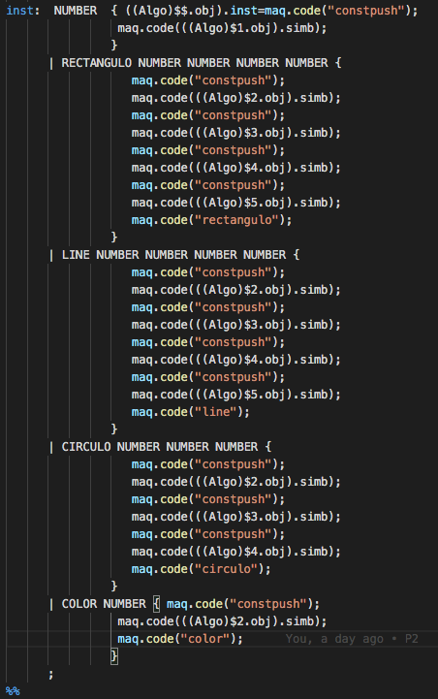

Y en el codigo de maquita, tenemos que modificarlo para que obtenga todos los parametros necesarios para crear la figura por medio de la pila, teniendo en cuenta que el primer elemento en salir es el ultimo en ingresar. Por ende se receptan los parámetros del último al primero.

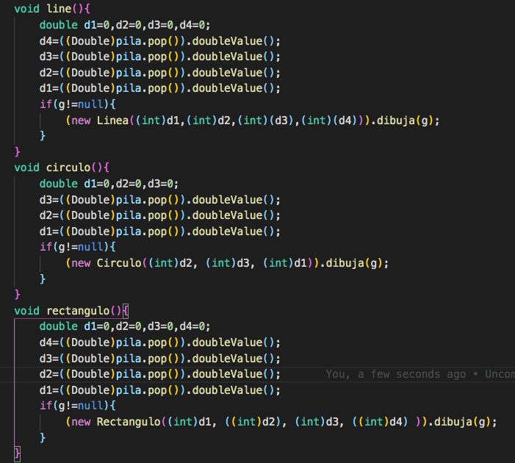

# RESULTADOS

Para probar el programa, dibujaremos un auto, una casa y una persona.

CASA

rectangulo 50 50 80 80 ;

line 40 60 90 10 ;

line 90 10 140 60 ;

rectangulo 80 90 20 40 ;

circulo 8 90 110 ;

rectangulo 60 70 15 15 ;

line 60 70 75 85 ;

line 60 85 75 70 ;

rectangulo 60 70 15 15 ;

line 60 70 75 85 ;

line 60 85 75 70 ;

rectangulo 105 70 15 15 ;

line 105 70 120 85 ;

line 105 85 120 70 ;

PERSONA

circulo 18 180 60 ;

line 190 78 190 100 ;

line 190 100 180 130 ;

line 190 100 200 130 ;

line 190 80 175 100 ;

line 190 80 205 90 ;

line 205 90 210 70 ;

CARRO

circulo 20 300 110 ;

circulo 10 305 115 ;

circulo 20 400 110 ;

circulo 10 405 115 ;

line 320 120 400 120 ;

line 280 120 300 120 ;

line 270 110 280 120 ;

line 270 110 280 100 ;

line 270 110 280 110 ;

line 280 110 290 100 ;

line 290 100 280 100 ;

line 280 100 300 95 ;

line 300 95 320 95 ;

line 320 95 335 85 ;

line 335 85 355 77 ;

line 355 77 400 77 ;

line 400 77 435 95 ;

line 435 95 440 105 ;

line 440 105 440 115 ;

line 420 118 440 115 ;

line 335 95 415 95 ;

line 335 95 355 85 ;

line 355 85 355 95 ;

line 355 85 395 85 ;

line 395 85 415 95 ;

line 395 85 395 95 ;

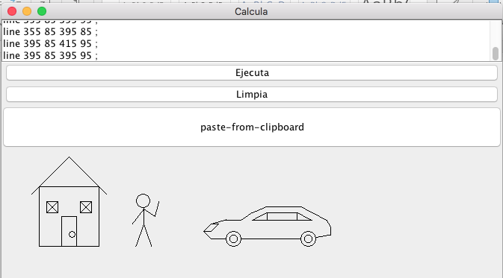

# CONCLUSION

Esta practica me gusto, ya que fue mas didactica, usamos algo grafico que puede resultar mas impresionante que un programa desarrollado en consola. Y aun asi necesitamos el analizador sintanctica y lexico para lograrlo.